Serviettenrosen
Bastelanleitung

Welche Materialien brauchen wir?

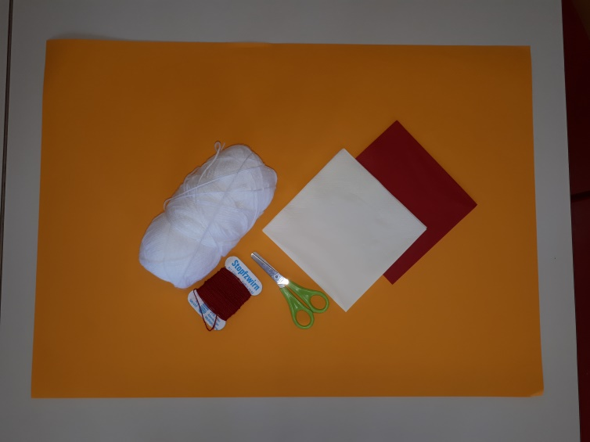

-Servietten
-Wolle in der dazu passenden Farbe
-Schere

Schritt 1:

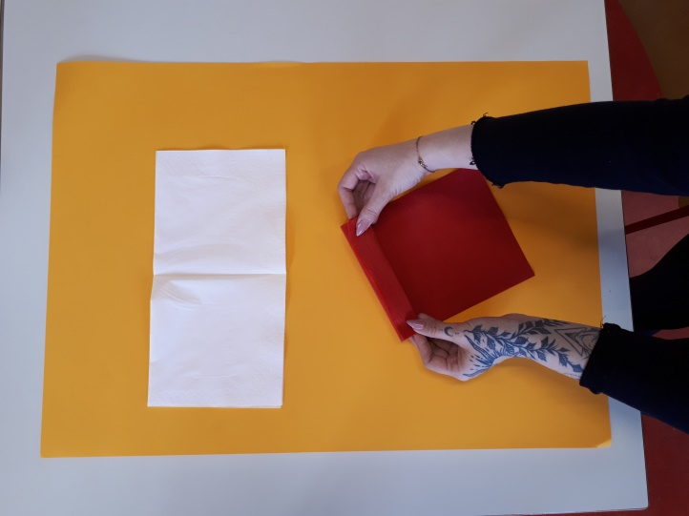

-Serviette zur Hälfte auffalten
-Serviette von der schmaleren Seite wie einen Fächer zusammenfalten

Schritt 2:

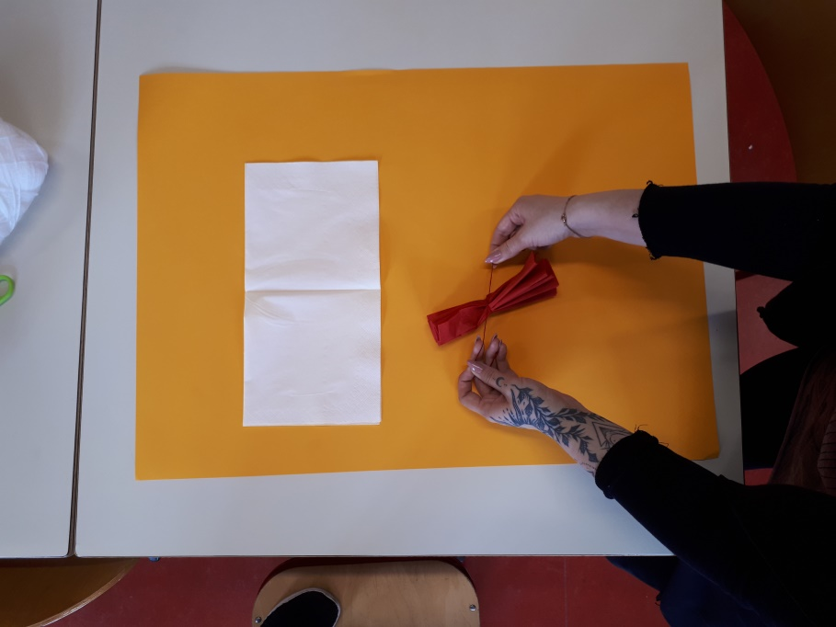

-mit Wolle in der Mitte zusammenknoten
-Wollfaden etwas länger lassen zum späteren befestigen

Schritt 3:

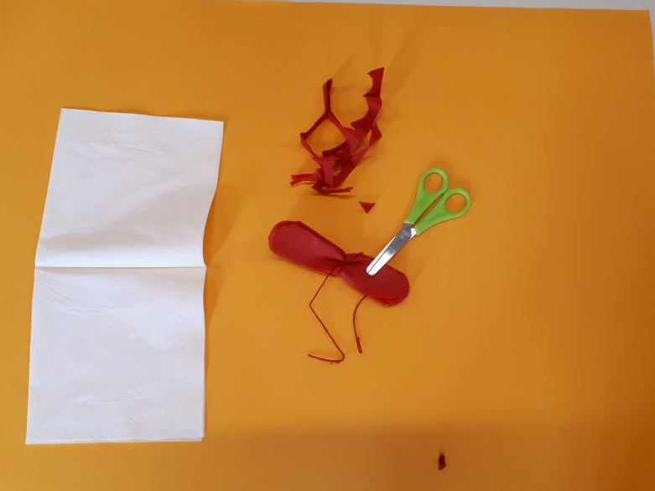

-Enden der Servietten rund abschneiden

Schritt 4:

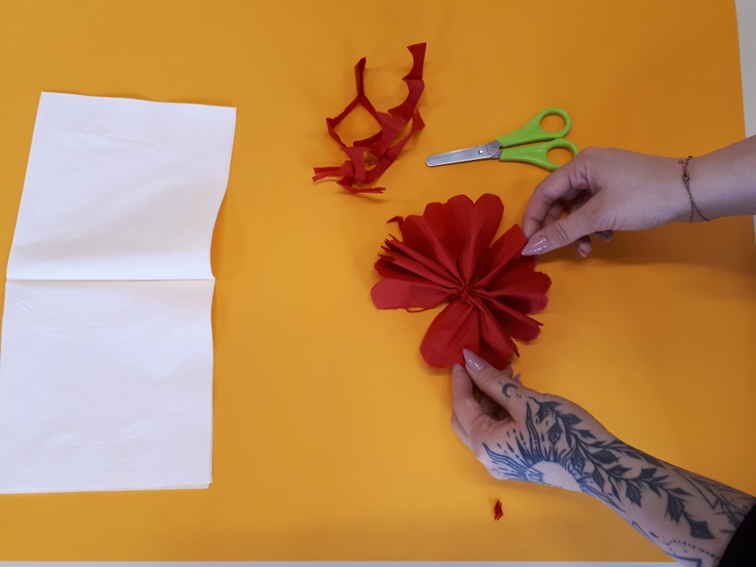

-Fächer wieder auseinanderziehen

Schritt 5:

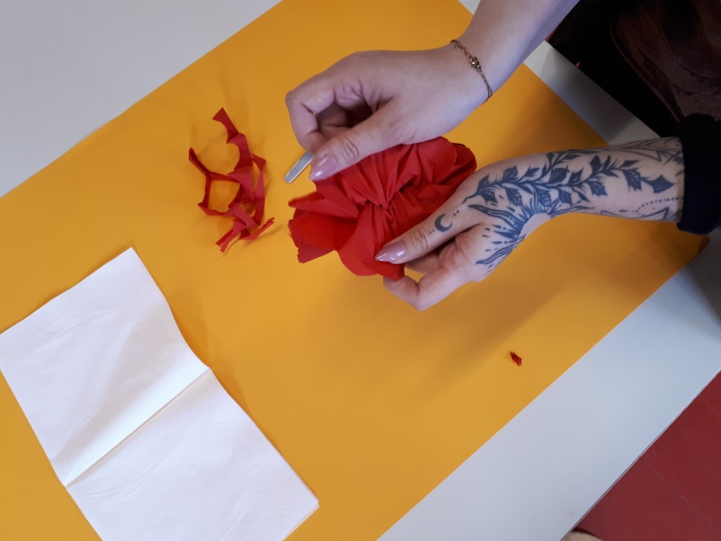

-einzelne Serviettenlagen auseinanderziehen
-Vorsicht! Die Lagen reißen leicht ein.

Fertig!

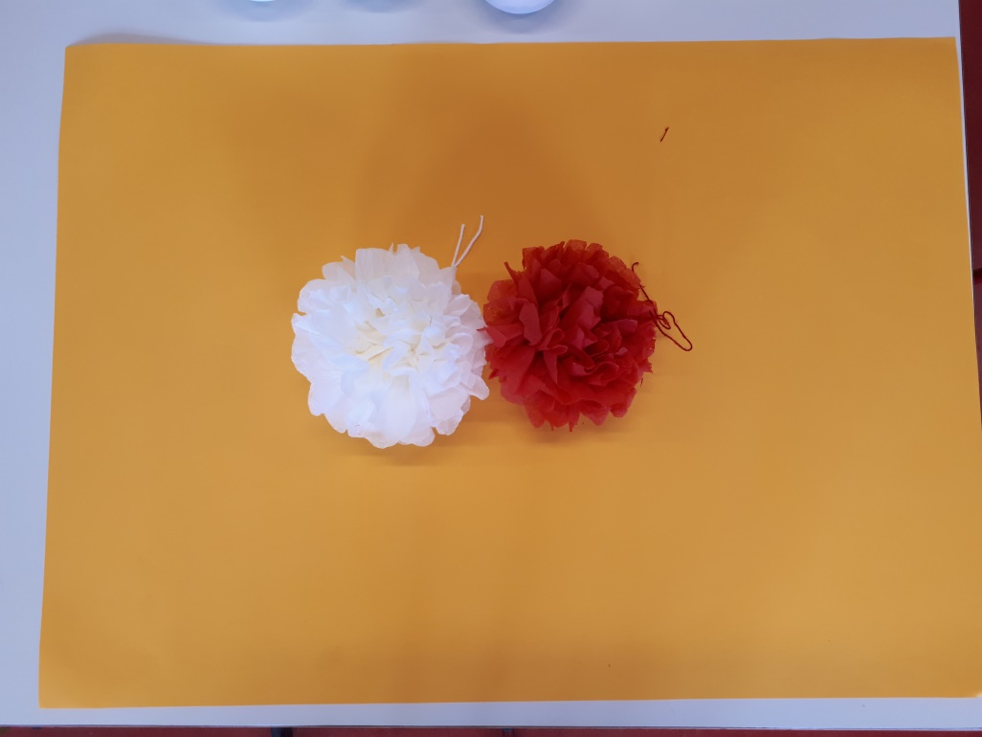

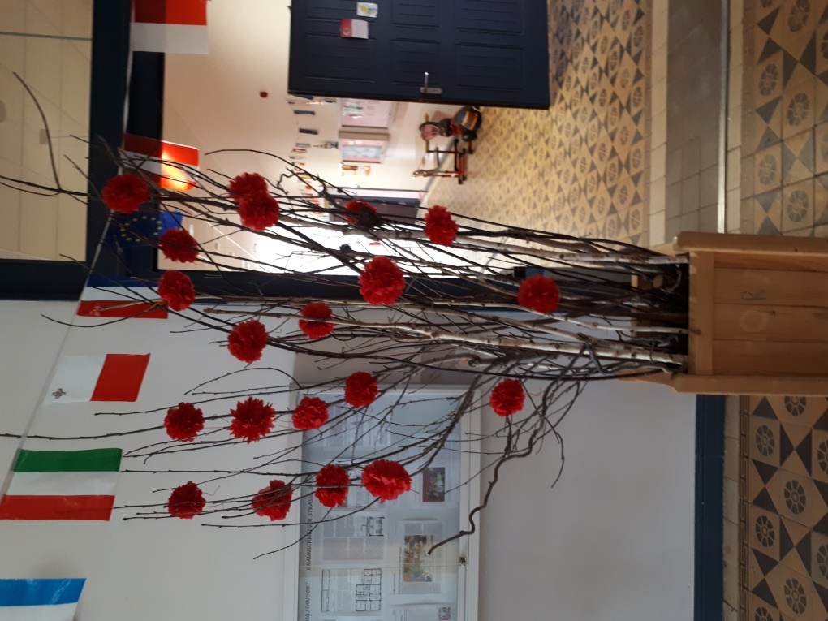

Viel Freude beim Nachbasteln wünscht euch Euer Hort „Sudenburg“- Team!

